Program (kursiv- avventer bekreftelse)
Fredag – Møterom Magnhild i 3. etasje i Akterseilet / Møteleder Ulrik Opdal og Julie Opdal
0800-1315 | Ankomst til Scandic Seilet Hotel
0915-1300 | Orgsjefmøte i Olav Tryggvason – 5. etasje i Akterseilet
1315-1415 | Lunsj på hotellet
1415- 1425 | Kulturinnslag – Spjelkavik Drill, Norges Danseforbund?
1415 -1435 | Velkomsthilsener  Heidi-Iren Wedlog Olsen, fylkeskultursjef Møre og Romsdal fylkeskommune  Heidi Falkhytten, kretsleder Møre og Romsdal idrettskrets (MRIK)  Tom Tvedt, idrettspresident Norges idrettsforbund(NIF)
1435 – 1500 | Ungdomsnettverket – slik jobber vi i Møre og Romsdal v/Karsten Ølstad, plan- og utviklingsleder MRIK og deltakere i ungdomsnettverket
1500 – 1515 | Hvordan ble vi et idrettslag med mange utøvere i verdensklasse? v/NN Molde Undervannsklubb
1515 - 1530 | Oppbygging av skiskyttermiljøet i Molde og omegn v/Sylfest Glimsdal, Molde og Omegn Idrettsforening, skiskyting
1530 – 1600 | Stikk Ut – presentasjon av friluftslivstiltaket og samarbeid med idretten v/Marte Melbø, Stikk-Ut! Ansvarlig, Friluftsrådet Nordmøre og Romsdal og Per Dagfinn Fagerli, leder i Averøy idrettsråd
1600 – 1615 | Pause
1615 – 1700 | Evaluering av Idrettstinget 2015 v/Einar Botnmark, kretsleder Nordland idrettskrets
1700 – 1740 | Ungdoms OL 2016 – Program for idrettskretsene - Marit Almåsvold Røste følger opp
1800 | Avreise til Bergtatt Opplevelser http://www.berg-tatt.no  Det er ca. 20-22 grader der vi spiser, men det kan være greit å ta med seg noen varme klær for optimal opplevelse.
1945 – 2200 | Bergtatt Opplevelser – omvisning, middag og kulturinnslag
2200 -2245 | Hjemreise til hotellet

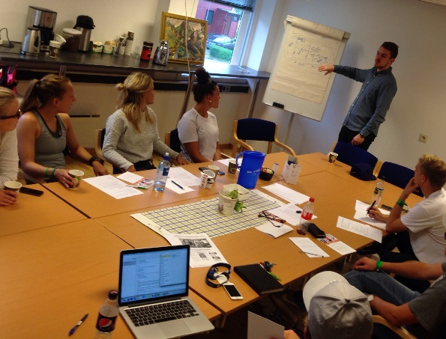 | Ungdomsnettverket i planleggingsmøte for skolearrangementet 2. september i forbindelse med Ungdoms-OL 2016.

Lørdag – Møteleder Ulrik Opdal og Julie Opdal
0800 – 0900 | Frokost
0900 – 0915 | Kulturinnslag – Molde Swing og Rockeklubb – boogiwoogi mestere og westcoast?
0915 – 1030 | Fylkeskommunen og idrettskretsen – partnerskap for GOD HELSE  v/Heidi Iren Wedlog-Olsen, fylkeskultursjef, Svein Neerland, seksjonsleder Folkehelse og fysisk aktivitet og Vegard Bellingmo, rådgiver fysisk aktivitet, Møre og Romsdal fylkeskommune  Siri Ask Fredriksen, organisasjonssjef og Ellen Cathrine Hammer, idrettsfaglig konsulent/FYSAK koordinator, MRIK
1030-1045 | Pause
1045 – 1110 | Idrettstyret og idrettskretsene v/idrettsstyret
1110 - 1135 | Idrettskretsene og idrettsrådene v/Heidi Falkhytten, leder og Vegard Storvik, nestleder MRIK
1135 – 1200 | Idrettsrådet og idrettslagene og kommunale organ v/Øistein Bjørkavåg, leder Ålesund idrettsråd – avventer endelig svar
1200 – 1250 | Lunsj
1250 - 1300 | Gang til Aker Stadion
1300 – 1400 | Omvisning på Aker Stadion – fokus på ombygging for å få plass til hele klubben
1400 – 1430 | Pause med retur til hotellet
1430 – 1500 | Verdiarbeid - trivsel og trygghet i idrettslaget v/Ole Martin Korsbrekke, Sportsklubben Herd
1500 – 1545 | IPD – idrettsstyrets presentasjon av IPD og implementering av IPD i øvrig organisasjon v/Tom Tvedt, idrettspresident
1545 - 1600 | Pause m/noe å bite i
1600 - 1730 | Implementering av IPD i idrettskretsens nye handlingsprogram – prosessarbeid v/prosessleder Oskar Solenes, Høgskolen i Molde  Fokusområder: Idrett og skole / Ungdom / Voksne / Idrettsrådet/Anlegg
1745 – 2000 | Fritid.  Vi stiller gjerne med guide til Stikkut-posten på Tusenårsvarden i Moldemarka og Kul-tur i nærområdet om noen ønsker det.  I Molde sentrum er det Øyrike-dager med mye spennende program.
2030 – 2300 | Middag i Magnhild med kulturinnslag
Søndag – Møteleder Julie Opdal
0800 – 0900 | Frokost
 | Kulturinnslag film fra idrettsaktivitet i fylket
0900 - 0955 | Mandat og rolle til programkomiteen  Valg av ny programkomite
0955 – 1000 | Takk for no og vel heim v/Heidi Falkhytten
1000 | Avreise til flyplass m.m. (fly til Oslo 1120)
 | Om noen ønsker lunsj, kryss av for dette ved påmelding
1900 | Molde – Rosenborg – for de spesielt interesserte - ønsker du billett – kryss av ved påmelding

